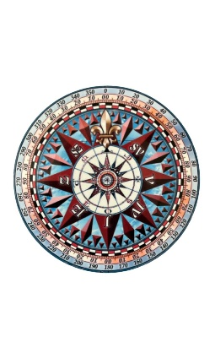
1. C TÝDENNÍ PLÁN

13. – 17.11. 2023

JMÉNO: …………………………………………
JAK VIDÍM SVÉ DÍTĚ?
 | CO SE BUDEME UČIT? | JAK SE MI DAŘÍ?
ČTENÍ | - Slabikář do str. 7  - Čtení slov a vět  - Vyvození hlásky T | Přečtu správně slovo i větu.  Rozdělím slovo na slabiky, spojím slabiky do slov.  Poznám písmeno T.  __________________________  Procvičuji čtení každý den | _______________________
PSANÍ | Uvolňovací cviky – číslice 9  Opakování cviků | Píšu správně číslice.  Držím správně tužku.  Netlačím na tužku.
MATEMATIKA | - Matematika str. 38 - 40  - Porovnávání čísel  - Krokování, sčítání, odčítání  - Stavby z krychlí | Porovnám větší a menší, umím použít správné znaménko.  Krokuji podle zápisu.  Postavím stavbu a zaeviduji do tabulky.
PRVOUKA | Rodina, povolání | Umím pojmenovat členy rodiny.  Vím, jaké povolání mají moji rodiče.
CHOVÁNÍ | Chování ve škole | Dodržuji pravidla chování – chovám se kamarádsky k ostatním.

